射频电流探头校准装置
EM5012

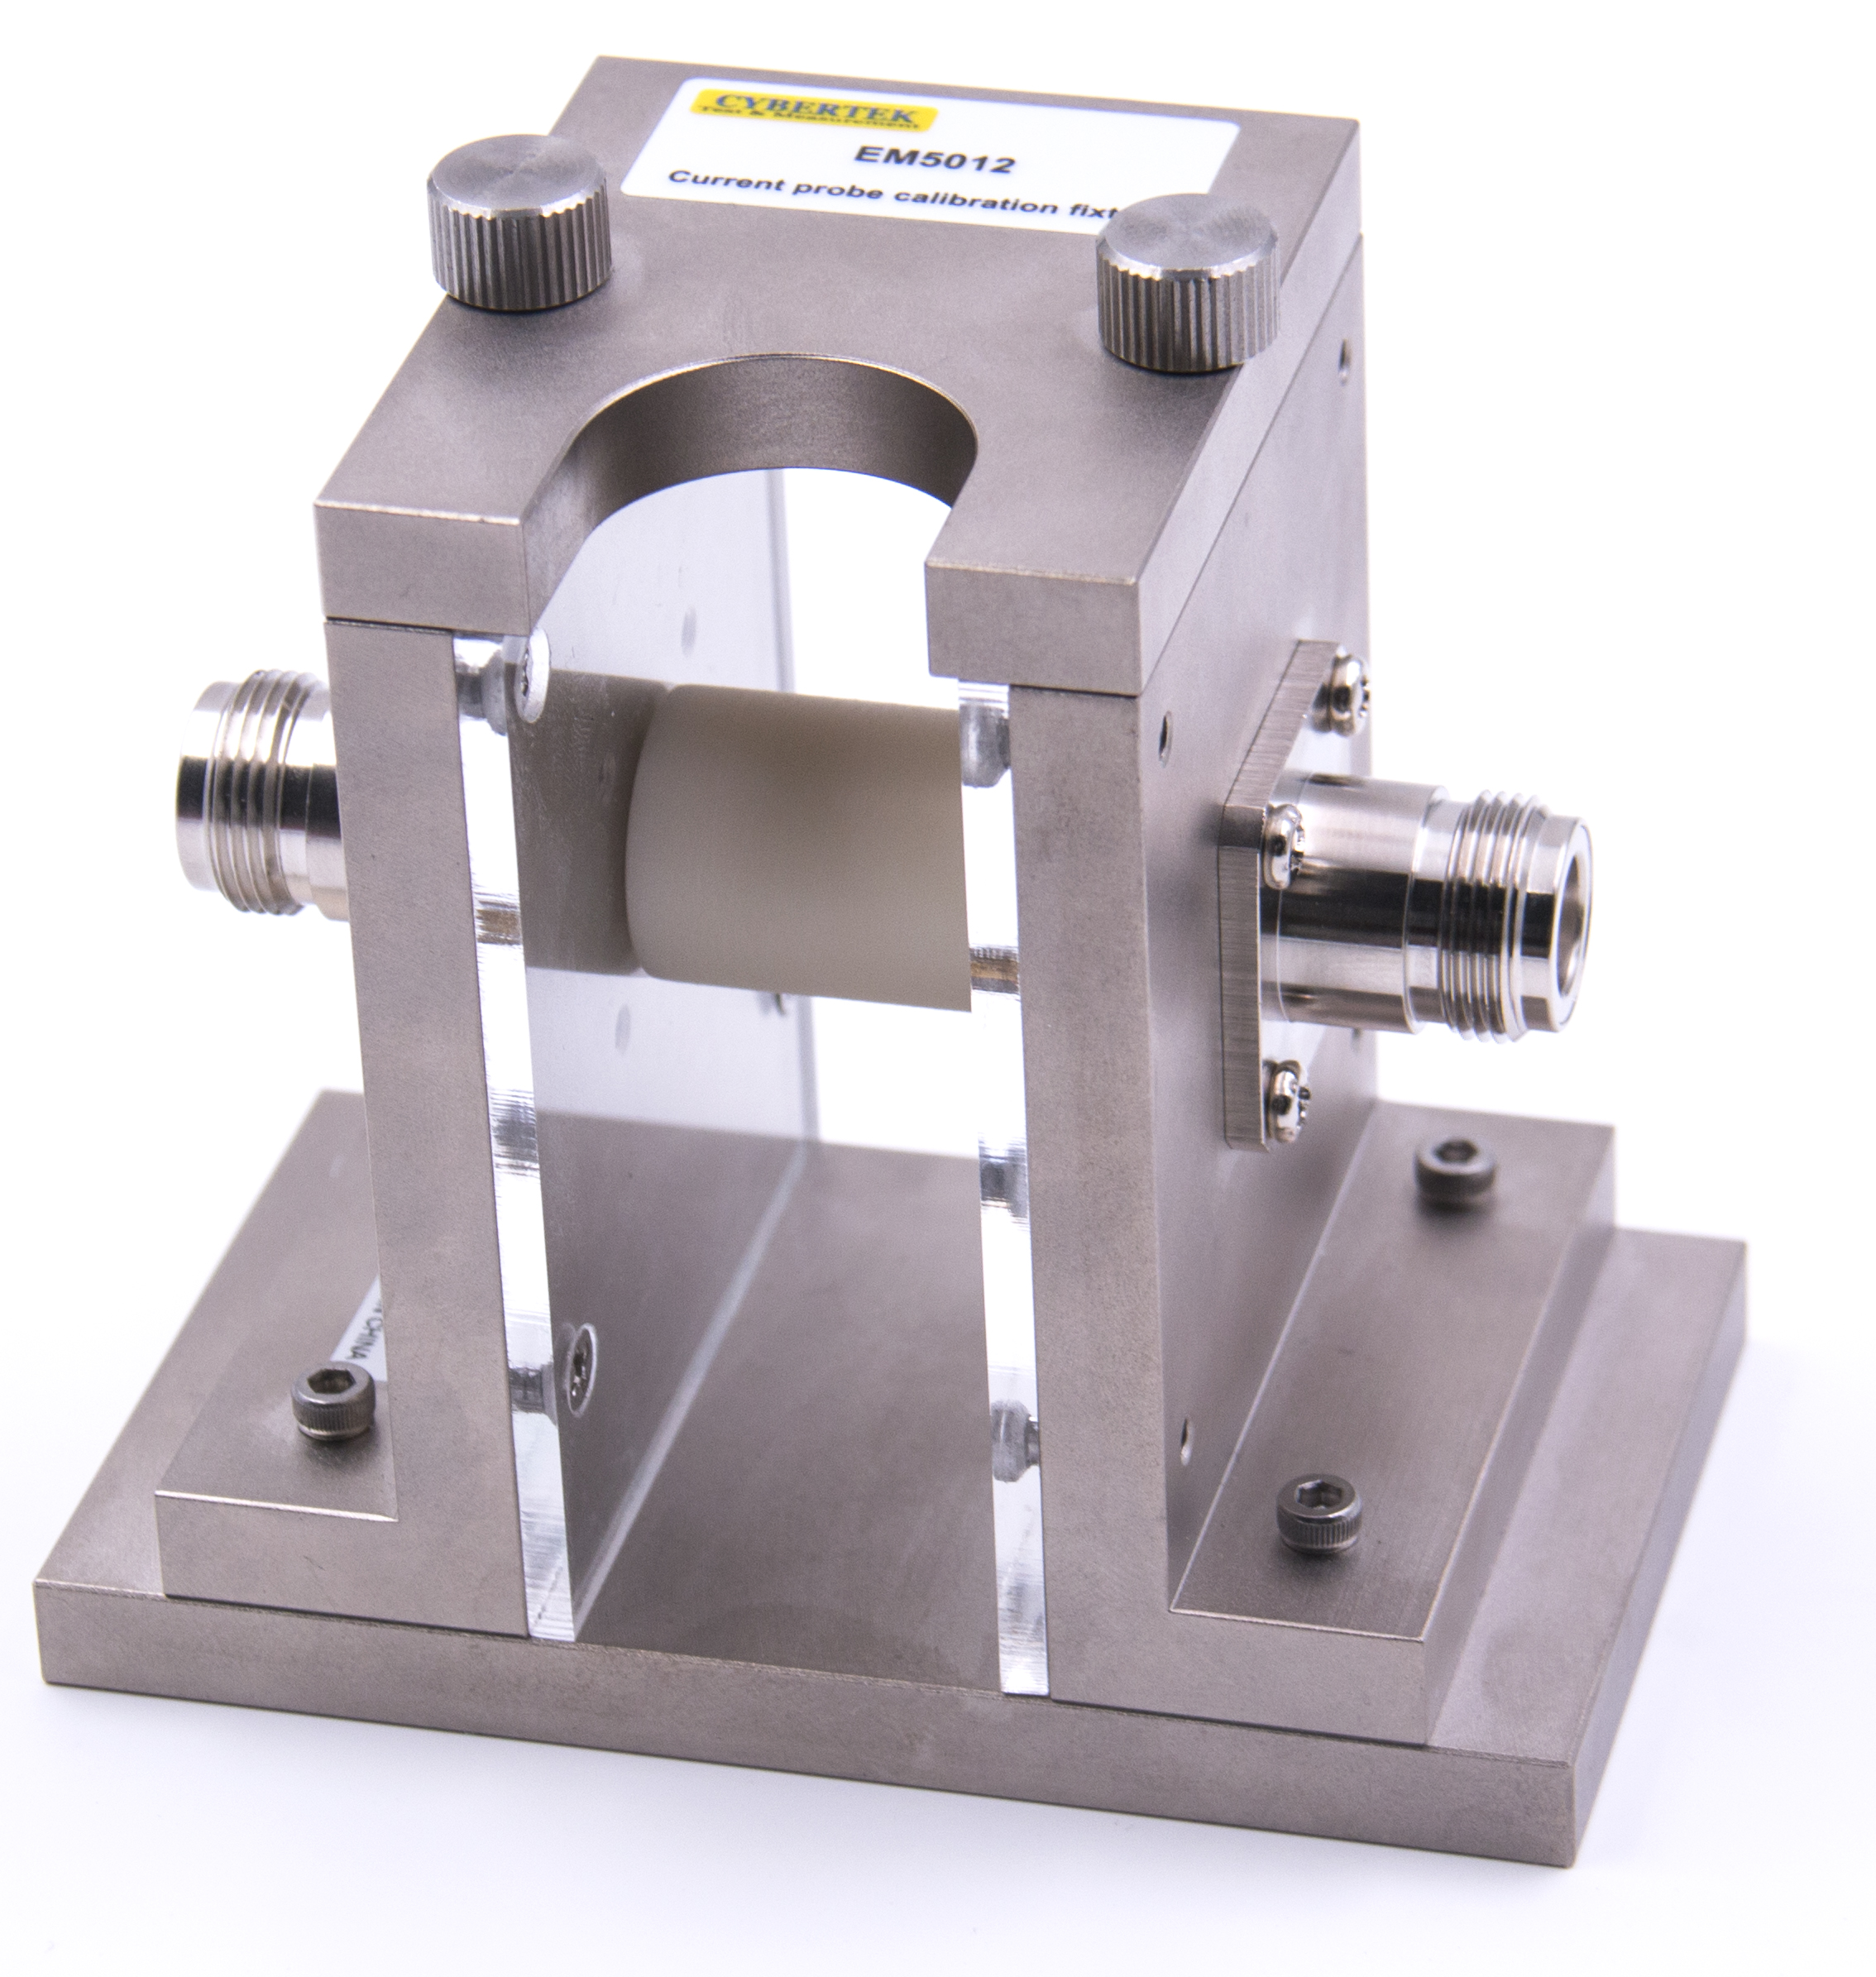

深圳市知用电子有限公司

1. 概 述
EM5012电流探头校准装置是为了本公司产品EM5011电流校准而设计，也可以配合其它相关电流测试产品实现校准。具有50Ω特征阻抗，N型同轴输入输出接口， ø20mm中心导体。标配2W，50Ω负载(根据需求，最大可配50W负载)。该校准装置配合相关产品可执行GJB151A-97, GJB152A-97中CS114﹑CS115﹑CS116的测试。

2. 产品及附件说明
- 主体说明

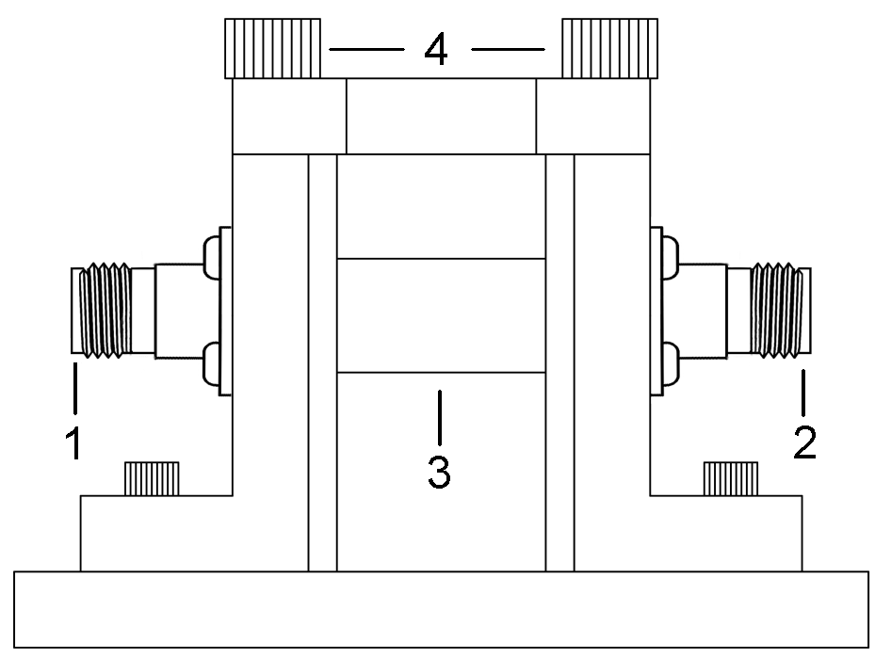

1. 输入接口：N母头，一般接输入信号
2. 输出接口：N母头，一般接同轴负载
3. 校准中心导体：标配ø20mm
4. 固定螺丝：用于固定上盖。使用时，
扭下螺丝，放入校准探头后，盖上上盖，
并固定螺丝。

- 附件说明

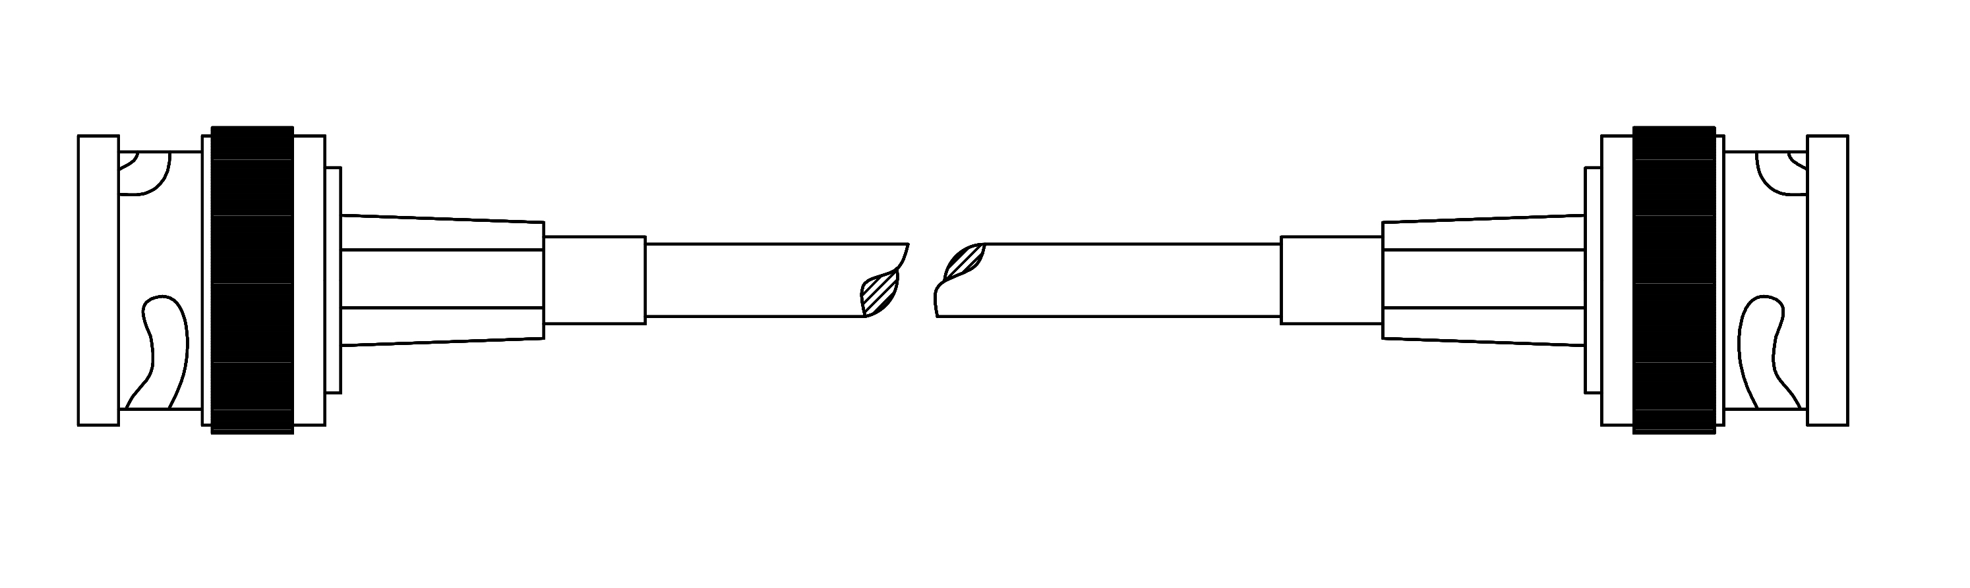
CK-320A：双BNC公头同轴连接线，2米

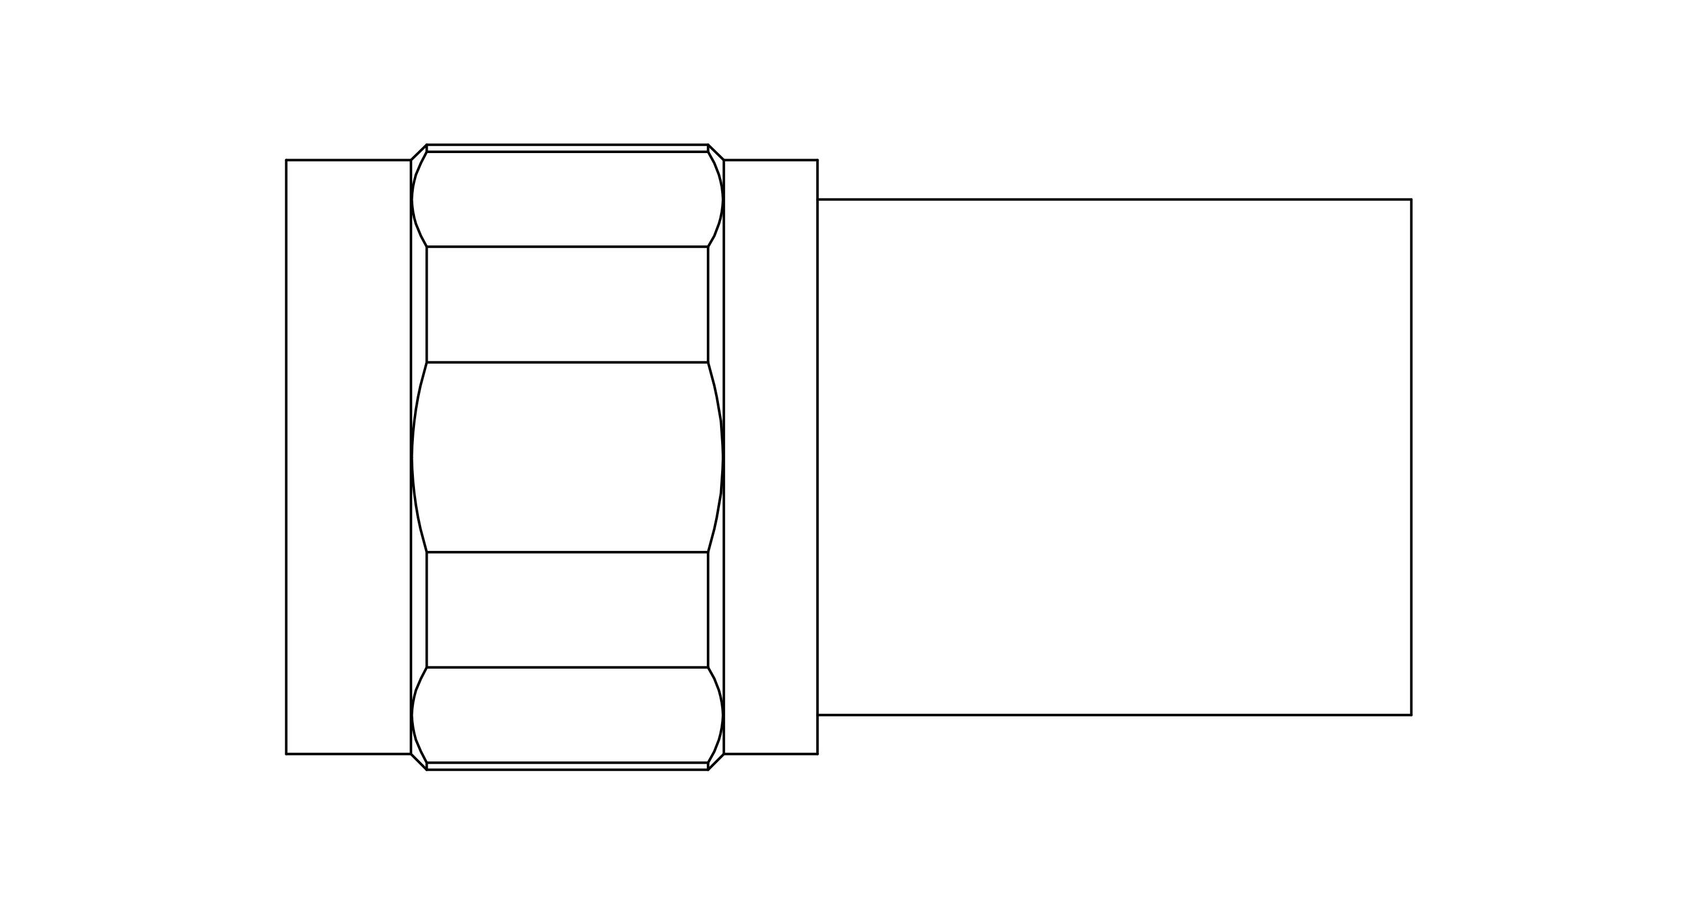

CK-50A：同轴负载，N公头，50欧姆，2W，4GHz
3. 产品规格
频率范围 | DC～1000MHz
特征阻抗 | 50Ω
驻波比 | ＜1.5(平均值)
注入功率 | 2W(负载最大可扩展到50W)
工作位置 | 水平
工作温湿度要求 | 0°C to 40°C, 80%RH or less
存储温湿度要求 | –40°C to 60°C, 80% RH or less
尺寸 L × W × H | 100x60x96mm
重量 | 530g

4. 使用说明
- GJB152A-97中CS114电流探头校准图
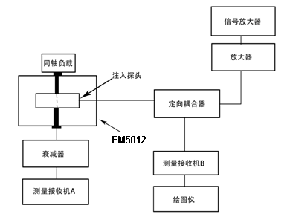
- GJB152A-97中CS115电流探头校准图
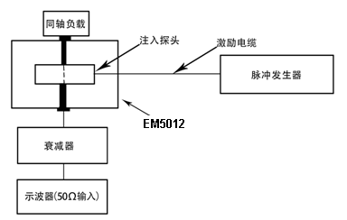
- GJB152A-97中CS116电流探头校准图

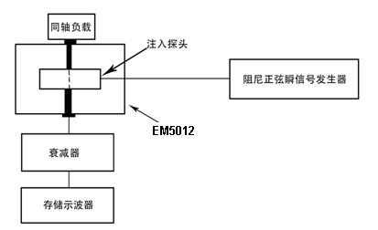

5. 装箱单
装 箱 单
名 称 | 数 量
EM5012本体 | 1个
同轴50欧姆负载（CK-50A） | 1个
N转BNC转接头（CK-20） | 2个
射频连接线(CK-320A) | 1条
说明书及保修卡 | 1册
检测报告 | 1页

CYBERTEK
深圳市知用电子有限公司
SHENZHEN ZHIYONG ELECTRONICS CO.,LTD.
深圳市龙岗区黄阁北路天安数码城4号大厦A1702
Tel: 400 852 0005
0755-8662 8000
Q Q: 400 852 0005
Email: cybertek@cybertek.cn © Zhiyong Electronics, 2021
Url: http://www.cybertek.cn Published in China, Nov. 1, 2021

